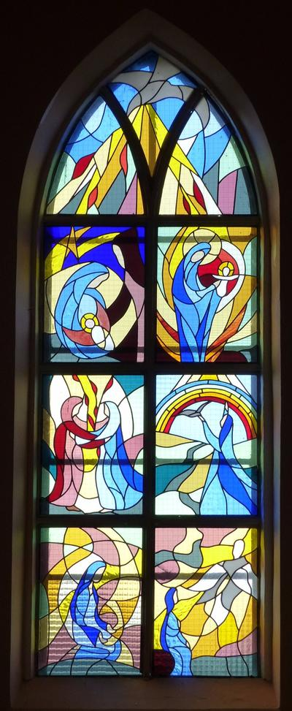
- Marie en prière
- L'ange Gabriel annonce à Marie qu'elle sera la mère du sauveur
- Marie rend visite à sa cousine Elisabeth
- Magnificat : mon âme exalte Le Seigneur
- La Nativité
- La présentation au Temple
- Le Saint-Esprit

Soirée Prière KUMBAYA
CALENDRIER 2022 / 2023
Les soirées ont toujours lieu à l’église Saint Pierre, les mercredis retenus (dont le calendrier suit), de 20h45 à 22h.

Mercredi 05 Octobre 2022
Mercredi 19 Octobre 2022
Mercredi 09 Novembre 2022
Mercredi 23 Novembre 2022
Mercredi 07 Décembre 2022
Mercredi 14 Décembre 2022
Mercredi 04 Janvier 2023
Mercredi 18 Janvier 2023
Mercredi 01 Février 2023
Mercredi 15 Février 2023
Mercredi 08 Mars 2023
Mercredi 22 Mars 2023
Mercredi 05 Avril 2023
Mercredi 19 Avril 2022
Mercredi 10 Mai 2023
Mercredi 24 Mai 2023
Mercredi 07 Juin 2023
Mercredi 21 Juin 2023

Déroulement :
Louange - Intentions – Évangile – Chapelet - Complies

Contacts : Marie-Amélie Lhuizière : 06 18 68 87 88 et Monique Thomas : monique.bize@laposte.net

